邪教的公式

屈穎妍 [有理儿有面](javascript:void(0);)

**有理儿有面**

微信号 youli-youmian

功能介绍 你说是不是

2019-12-14[原文](https://mp.weixin.qq.com/s?__biz=Mzg3MjEyMTYyNg==&mid=2247486266&idx=2&sn=8d5f07869e375cf88f98813fca28505c&chksm=cef55f4ff982d659d0d0f9f668c09b2a96632fc401695e36787070b7206f1c9485286088c025&scene=27#wechat_redirect&cpage=86)

收录于话题

本文作者：香港作家  屈穎妍

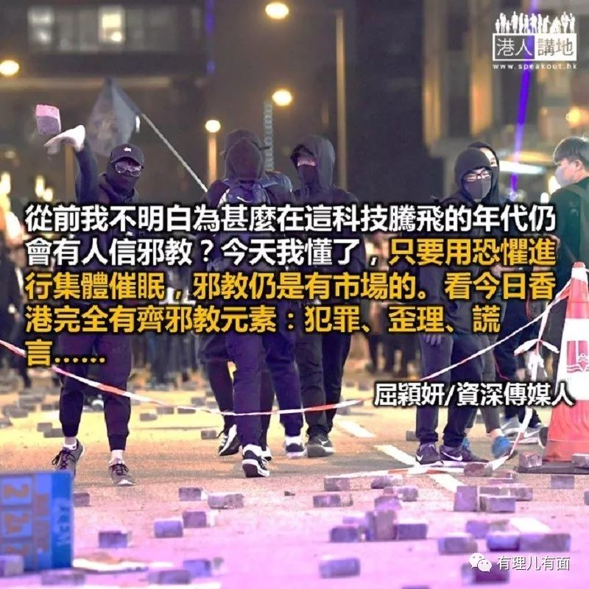

金像影帝黄秋生日前到日本宣传他主演的电影《沦落人》，他在电影映后座谈时呼吁：「大家暂时都不要到香港去，因为香港警察真的疯了！」

反对派头目的网上贴文更加骇人：

「黑警再一次强奸妇女，受害人已抵达台湾堕胎。」

「香港白色恐怖依旧，两小时三起堕楼，失踪少男少女更多，他们在哪里？」

「这几个月，警察最少杀了二千人，全部都是不明不白死去，有些连尸首都找不着。」……

难怪，警察员佐级协会主席林志伟说：香港已成为谎言之都。

当「老屈」已成习惯，警察唯有用不同方法自娱自嘲。譬如朋友问：「最近忙吗？」他们会说：「好忙㗎，又要打暴动又要捉暴徒仲要强奸鸡奸杀人放火埋尸烧尸，偶然仲要掟人落海、抛人落街𠻹！」

曾被誉为「亚洲最精良部队」的香港警察金漆招牌，一夜之间，变成妖魔。有人说，是反对派的文宣做得好，这个固然是主因，但不能忽视的，是要愚民够多，才能成事。

半年的修例风波，让我们见识到香港原来是如此大范围地失智，由贩夫走卒，到学者精英，每个阶层都有严重失智者。

从前我不明白为甚么在这科技腾飞的年代仍会有人信邪教？今天我懂了，只要用恐惧进行集体催眠，邪教仍是有市场的。

看今日香港完全有齐邪教元素：犯罪、歪理、谎言、圣战、天使、奉献、牺牲、血腥、被逼害……我想起，一九九五年日本东京地铁站发生的沙林毒气事件，那是邪教奥姆真理教对社会的一次恐怖袭击，信徒戴着口罩、拿着两个载满沙林毒液的胶袋来到地铁车厢，用雨伞的伞尖刺穿袋子，释出毒气，结果造成十三死，六千多人受伤。

一样是口罩人、一样的雨伞武器，邪教的公式原来没变过，只是不幸地，今次集体撞邪的是香港人。

### 精选留言

用户设置不下载评论